WarDriving Menggunakan Tools “G-Mon” Dikawasan Komplek
Tanjung Sari I Sako Kenten

- Pendahuluan

War driving mungkin masih asing ditelinga kita semua, karena jarang sekali istilah ini digunakan pada saat ini. War driving dulunya sempat juga menjadi pembicaraan dikalangan orang IT. namun seiring berkembangnya tool dan Aplikasi saat ini, Teknik War Driving ini sudah jarang digunakan. War Driving adalah kegiatan atau aktivitas untuk mendapatkan informasi tentang suatu jaringan wifi dan mendapatkan akses terhadap jaringan wireless tersebut (Berburu Signal Wireless). Umumnya bertujuan untuk mendapatkan koneksi internet, tetapi banyak juga yang melakukan untuk maksud-maksud tertentu mulai dari rasa keingintahuan, coba coba, research, tugas praktikum, kejahatan dan lain lain.
Wardriving dapat dilakukan hanya dengan menggunakan laptop atau PDA (Personal Digital Assistant) yang dilengkapi dengan perangkat lunak yang tersedia secara gratis di internet. Perangkat tambahan yang dibutuhkan pun mudah diperoleh seperti antenna, wireless card untuk menghubungkan ke antenna serta perangkat GPS.
Aktivitas wardriving bisa bernilai positif ataupun negatif tergantung dari apa yang dilakukan oleh wardriver setelah menemukan akses point jaringan nirkabel yang lemah. Seorang wardriver dapat memanfaatkan aktivitas ini untuk menjadi ethical hacker dengan melaporkan kelemahan jaringan nirkabel tersebut kepada pemilik jaringan. Ataupun dapat mengeksploitasi kelemahan jaringan nirkabel dan menggunakannya untuk kepentingan pribadi.

- Tinjauan Pustaka
  - G-Mon
G-Mon adalah sebuah aplikasi Android yang sudah digunakan oleh banyak orang yang terlibat dengan jaringan nirkabel, dan jika Anda berada dalam dunia ini, mungkin akan menjadi bagian dari Anda juga! Sejak aplikasi sederhana, untuk memeriksa tingkat sinyal dari jaringan Wi-Fi,hingga statistik yang lebih lengkap dan analisis dalam Jaringan 2G/3G/4G, G-mon memberikan pengalaman mengejutkan bagi pengguna. Mari kita sekarang menyajikan beberapa tips cara men-download, menginstal dan menggunakan G-Mon. Pada dasarnya, "wardriving 'adalah tindakan pengumpulan data bergerak, pemetaan informasi dari jaringan Wi-Fi, dengan menggunakan perangkat yang memiliki kemampuan tersebut, seperti PDA atau SmartPhone.
G-Mon memenuhi baik kebutuhan untuk 'wardriving' (Wi-Fi) dan 'Site Survey' / 'Uji Lapangan' (jaringan mobile nirkabel).Aplikasi G-Mon merupakan aplikasi yang dikembangkan untuk perangkat dengan sistem operasi Android (biasanya diinstal pada smartphone). Dan tersedia untuk di-download gratis di Google Play - yang dapat diakses oleh perangkat tersebut. Yaitu: untuk menggunakan satu-satunya persyaratan adalah bahwa Anda memiliki salah satu perangkat ini, seperti SmartPhone Android.
  - Wireless Access Point
Wireless Access Point (WAP) dalam jaringan komputer , titik akses nirkabel adalah suatu peranti yang memungkinkan peranti nirkabel untuk terhubung ke dalam jaringan dengan menggunakan Wi-Fi, Bluetooth, atau standar lain. WAP biasanya tersambung ke suatu router (melalui kabel) sehingga dapat meneruskan data antara berbagai peranti nirkabel (seperti komputer atau pencetak) dengan jaringan berkabel pada suatu jaringan. Standar yang diterapkan untuk WAP ditetapkan oleh IEEE dan sebagian besar menggunakan IEEE 802.11. WAP terhubung pada jaringan, pada jarak jangkauan WAP siapapun dapat terhubung ke jaringan . Pada saat ini enkripsi merupakan keamanan standar yang harus dimiliki oleh setiap Access Point yang digunakan sebagai sistem keamanan yang kaan menjamin keamanan user. Generasi enkrispi pertama yang diterapkan adalah Wired Equivalent Privacy (WEP), WEP sendiri telah banyak diuji karna memeliki banyak kelemaha sehingga sangat mudah untuk ditembus. generasi kedua dan ketiga adalah menggunakan Wi-Fi Protected Access (WPA), Beberapa WAP mendukung authentication menggunakan Remote Authentication Dial-In User Service (RADIUS) dan server authentication yang lain . dan digenerasi yang sama Wi-Fi Protected Access II (WPA2), keduanya memiliki algoritma yang kuat dan aman jika menggunakan password atau passphrase yang kuat (unik).

  - Global Position System
Global Position System (GPS) adalah sistem untuk menentukan letak di permukaan bumi dengan bantuan penyelarasan (synchronization) sinyal satelit. Sistem ini menggunakan 24 satelit yang mengirimkan sinyal gelombang mikro ke Bumi. Sinyal ini diterima oleh alat penerima di permukaan, dan digunakan untuk menentukan letak, kecepatan, arah, dan waktu. Sistem yang serupa dengan GPS antara lain GLONASS Rusia, Galileo Uni Eropa, IRNSS India.

  - Google Earth
Google Earth merupakan sebuah program globe virtual yang sebenarnya disebut Earth Viewer dan dibuat oleh Keyhole, Inc.. Program ini memetakan bumi dari superimposisi gambar yang dikumpulkan dari pemetaan satelit, fotografi udara dan globe GIS 3D.

- Metode Penelitian
Pada penelitian kali ini , saya menggunakan android milik saya sebagai device yang saya gunakan. Kami menginstal G-Mon sebagai aplikasi atau Tools yang bisa digunakan untuk Wardriving. Kami berangkat menggunakan motor , Kami melaju lambat ke kawasan Perumahan Tanjung Sari I Sakon Kenten ,setibanya disana kami langsung melakukan scanning. teman saya bertugas sebagai pemegang device , karna saat melakukan wardriving SSID yang telah didapat haruslah disimpan atau di export ke format KML dengan cepat agar SSID yang sudah di dapat tidak hilang ketika akan disimpan.

- Hasil Penelitian

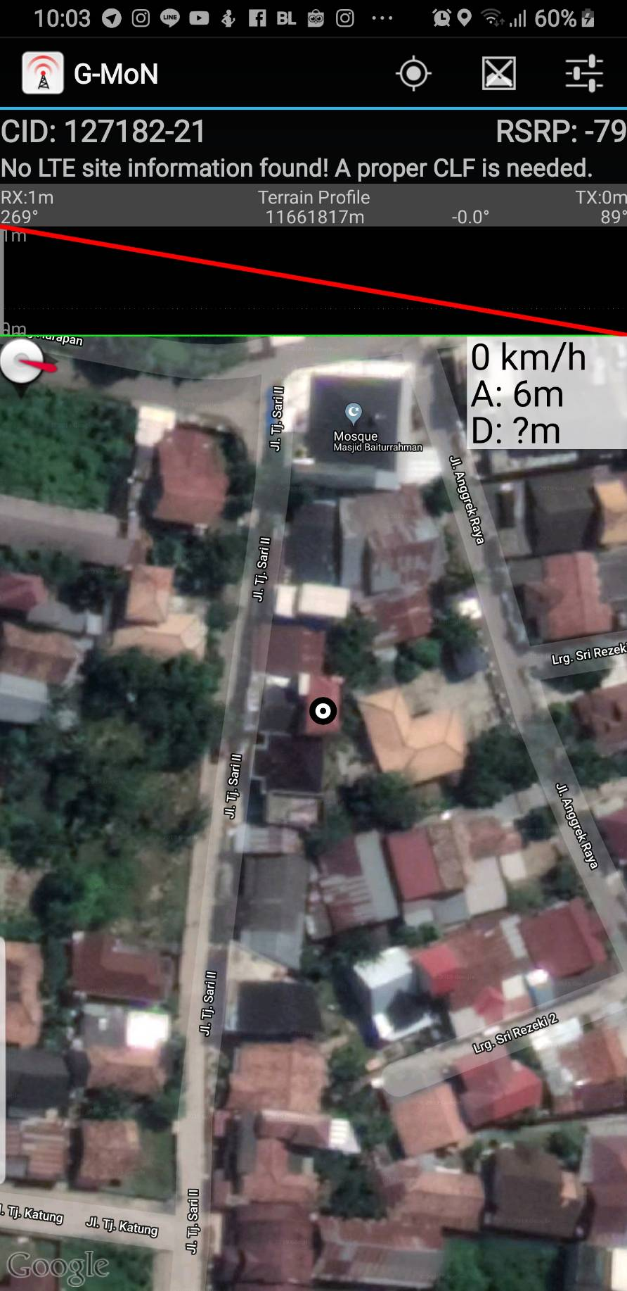
Gambar 1 Gambar 2

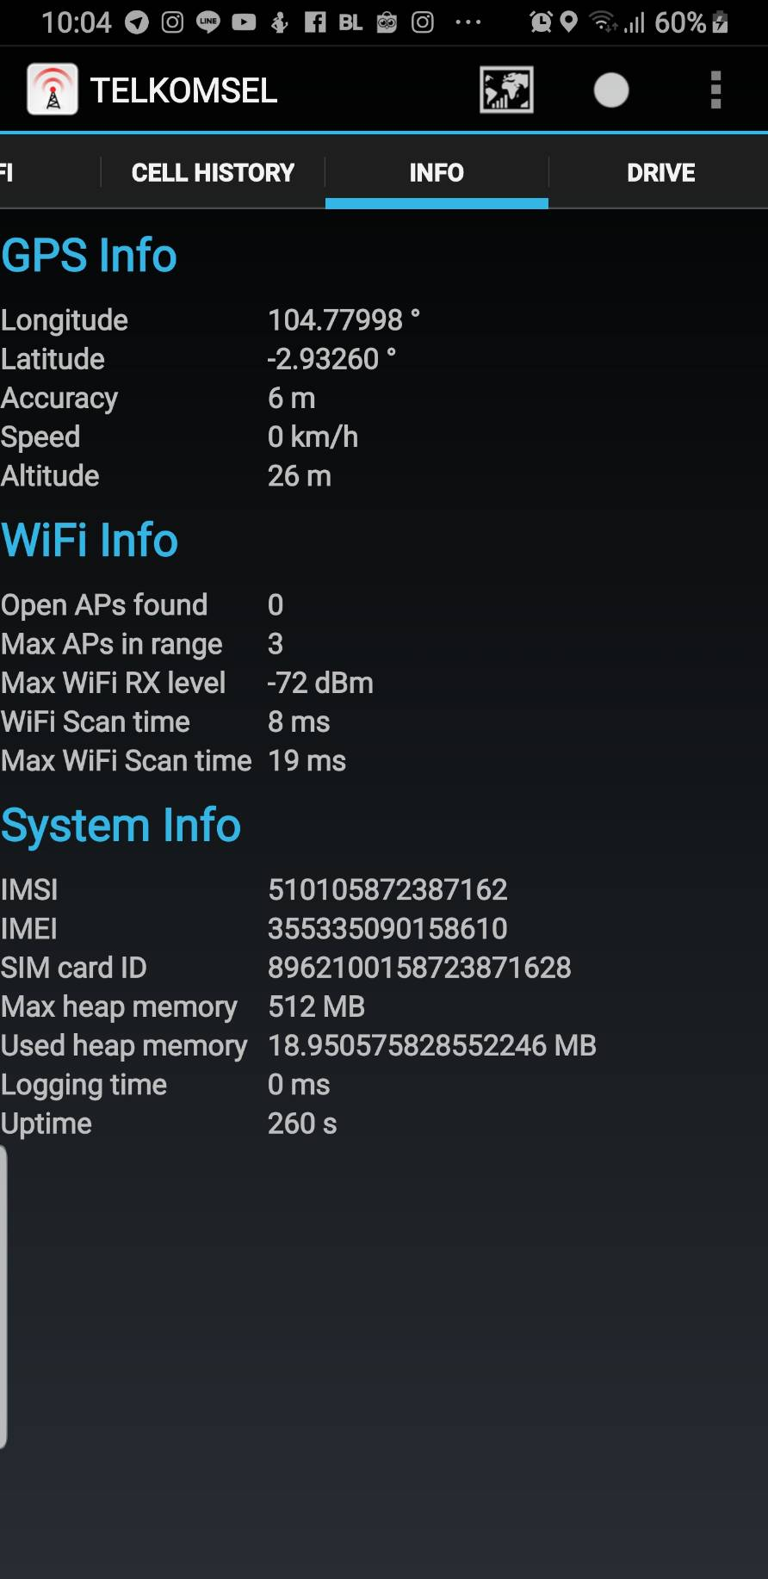
Gambar 3

